**GIT**

Useful links

•https://git-scm.com/

•https://learngitbranching.js.org/

•https://guides.github.com/activities/hello-world/

•https://git-scm.com/book/ru/v2

•https://github.com/github/gitignore

**Установка git на ПК**

<https://git-scm.com/downloads>

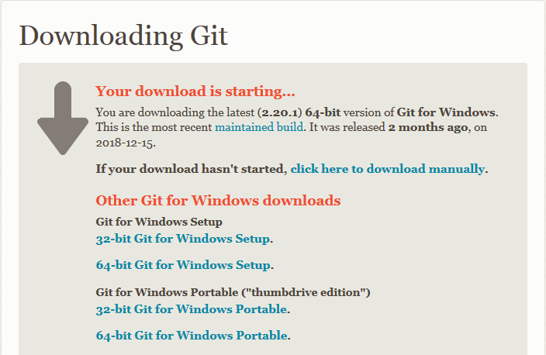

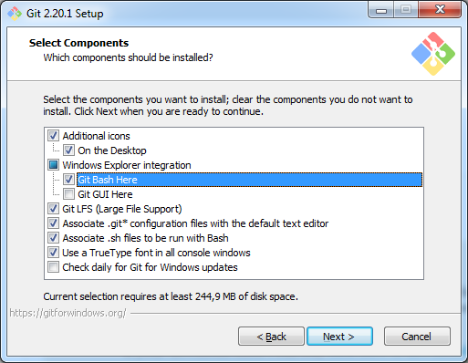

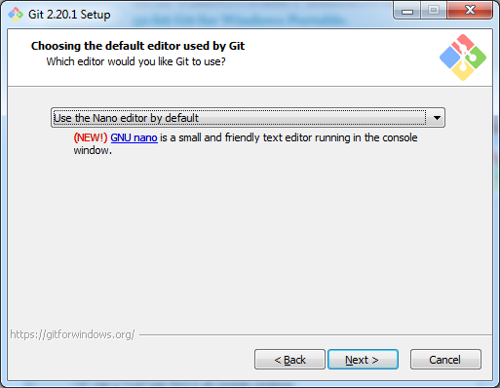

**Git за полчаса: руководство для начинающих**

<https://proglib.io/p/git-for-half-an-hour/>

**Git для чайника. Команды, которые помогут начать работу.**

<http://rgblog.ru/page/git-dlja-chajnika-komandy-kotorye-pomogut-nachat-rabotu>

**Работа с Git через консоль**

<https://htmlacademy.ru/blog/187-git-console>

<https://git-scm.com/book/en/v2/Git-Basics-Viewing-the-Commit-History>

**Шпаргалка по git**

<http://coderjob.ru/2016/11/25/%D1%88%D0%BF%D0%B0%D1%80%D0%B3%D0%B0%D0%BB%D0%BA%D0%B0-%D0%BF%D0%BE-git/>